Государственное бюджетное образовательное учреждение школа – интернат «Олимпийский резерв»

ПРОЕКТ
по предмету география
ТЕМА
«Оказывает ли влияние влажность воздуха на самочувствие »
Тип проекта:
Исследовательский

Выполнил :
Хальченко Павел Олегович
Класс: 8а

Руководитель:
Котова Татьяна Венадьевна учитель географии

г. Санкт - Петербург, 2019 г.

Оглавление

Введение 1
Основная часть 2
1.1. Микроклимат помещения и здоровье человека 2
1.2. Относительная влажность воздуха 4
1.3. Способы измерения влажности в помещениях 4
1.4. Рекомендация по увлажнению воздуха 8
2.Практическая часть 9
2.1. Измерения с помощью гигрометра 9
2.2. Наблюдение за сосновой шишкой 10
3.Заключение 11
4.Источники информации 12

Введение

Тема проекта: Оказывает ли влияние влажность воздуха на самочувствие
Цель: узнать как влияет влажность воздуха в помещении на самочувствие человека ;определить влажность в кабинете №10 в течение 10 дней
Задачи:
Изучить литературные источники на тему «Влажность воздуха»
Провести социологический опрос
Провести измерения влажности воздуха в кабинете №10 с помощью гигрометра
Сделать вывод
Гипотеза проекта: Я считаю, что в кабинете не соблюдается режим температуры и влажности и поэтому ученики чувствуют сонливость на уроках
Объект исследования: Микроклимат кабинета №10
Предмет исследования: Температура и влажность кабинета №10
Методы исследования:
Анализ литературы
Диагностический метод (анкетирование)
Измерение влажности с помощью гигрометра
Наблюдение за шишкой
Тип проекта: исследовательский
Продукт: результаты исследования
Оборудование: Компьютер с доступом в интернет, комнатный гигрометр, сосновые шишки, бумага.
Актуальность: В 8 классе на уроках географии мы знакомились с факторами, которые определяют климат нашей страны. Компоненты климата – это тепло и влага, ветра, которые господствуют над территорией в течение года. Я подумал о том, можно ли изучить «климат» в помещении, в котором мы проводим много времени во время уроков в школе и какие условия нужны для комфортного изучения школьного материала. Этот проект нужен для того чтобы показать людям значение такого параметра воздуха помещений, как влажность.
План работы над проектом:
Первый этап
Я интересуюсь предметом география и теми приборами, с помощью которых можно получить информацию о природных факторах. Так как в кабинете географии есть прибор гигрометр, я выбрал тему исследования – «влажность воздуха» и назвал проект «Определение параметра воздуха помещения – влажности».
Чтобы понять актуальность нашего проекта, мы решили провести опрос среди 8А класса ГБОУШИ. Проведя опрос мы выявили,что большинству не очень комфортно воспринимать учебный материал в кабинетах с малым количеством влажности и большим количеством тепла.
Второй этап
После того как мы провели опрос и разобрались как пользоваться комнатным гигрометром, мы начали наш эксперимент в ходе которого мы выявили влажность в кабинете и выяснили насколько показатели отличаются от необходимых, которые нужны для комфортного получения знаний. Измерения проводились во время отопительного периода (апрель-май) когда температура наружного воздуха была теплой.
Также интересно было проверить, как реагирует на влажность воздуха шишка сосны. Поэтому в течение одного дня я провел наблюдения за шишками.
В интернете я нашел материал по теме «Микроклимат помещения», где подробно описывается влияние влажности на самочувствие человека.
Третий этап:
Я составил буклет, в котором есть информация каким образом можно поддерживать хороший микроклимат в помещении. Подготовил материалы для презентации проекта.

1.Основная часть
1.1.Микроклимат помещения и здоровье человека
Под микроклиматом помещения понимается совокупность теплового, воздушного и влажностного режимов в их взаимосвязи. Основное требование к микроклимату – поддержание благоприятных условий для людей, находящихся в помещении.
В результате протекающих в организме процессов обмена веществ освобождается энергия в виде теплоты. Эта теплота путем конвекции, излучения, теплопроводности и испарения должна быть передана окружающей среде, поскольку организм человека стремится к сохранению постоянной температуры (36,6ºС). Поддержание постоянной температуры организма обеспечивает физиологическая система терморегуляции. Для нормальной жизнедеятельности и хорошего самочувствия у человека должен быть тепловой баланс между теплотой, вырабатываемой организмом и теплотой, отдаваемой в окружающую среду.
Интенсивность теплоотдачи человека зависит от микроклимата помещения, характеризующегося температурой внутреннего воздуха, радиационной температурой помещения, скоростью движения и относительной влажностью воздуха.
Для хорошего самочувствия и здоровья необходимо, чтобы относительная влажность была в пределах от 40 до 60%. Оптимальная влажность составляет 45%.
1.2.Относительная влажность воздуха
Относительная влажность воздуха — важный экологический показатель среды. При слишком низкой или слишком высокой влажности наблюдается быстрая утомляемость человека, ухудшение восприятия и памяти. Высыхают слизистые оболочки человека, движущиеся поверхности трескаются, образуя микротрещины, куда напрямую проникают вирусы, бактерии, микробы. Сухой воздух в помещении провоцирует повышенную потерю влаги через кожу и дыхательные пути. Это может привести к таким неприятным последствиям, как: снижение эластичности волос, ногтей и кожных покровов, сопровождающееся появлением микротрещин, морщин, шелушений, дерматита; пересыхание слизистой оболочки глаз, симптомами которого являются зуд, покраснение, ощущение «песка»; загустение крови, приводящее к замедлению ее циркуляции, слабости, головной боли, снижению работоспособности, повышению нагрузки на сердце; увеличение вязкости желудочного и кишечного соков, провоцирующее замедление пищеварения; пересыхание слизистых оболочек дыхательных путей, следствием которого являются ослабление местного иммунитета и повышение частоты ОРВИ; повышение количества респираторных аллергенов в атмосфере, которые в норме должны связываться капельками жидкости.
Избыток влаги в воздухе создает приемлемые условия для размножения плесени, грибков, бактерий. В результате жители дома могут столкнуться с: респираторными заболеваниями – хроническим насморком, бронхитом, астмой, аллергией; ощущением духоты или сырости в помещении; неприятным запахом из-за размножения патогенных микроорганизмов; увеличением длительности высыхания постиранного белья. Чрезмерное или недостаточное количество влаги плохо сказывается и на состоянии предметов домашней обстановки. Растения пересыхают или начинают гнить, деревянная мебель и паркет деформируются либо «ссыхаются», картины тускнеют, изделия из бумаги теряют структуру.
1.3.Способы измерения влажности в помещениях
Определить влажность можно с помощью альтернативных методов – стакана с водой, таблицы Ассмана и еловой шишки.
Стакан воды
Следует налить в стакан воду и охладить ее до 3-5 ºС. Для этого достаточно отправить сосуд на 3 часа в холодильник. Далее нужно поставить стакан на стол вдалеке от батареи и понаблюдать за ним 5 минут. При этом на его стенках из-за перепада температур образуется конденсат. Возможные результаты: стекло в течение нескольких минут высохло – влажность понижена; стенки остались запотевшими – параметры микроклимата в норме; по стакану потекли струйки воды – в воздухе слишком много влаги.
Таблица Ассмана (психрометрическая таблица)
Таблица Ассмана разработана для определения влажности с помощью психрометра – прибора, состоящего из двух термометров – обычного и с устройством увлажнения. Его подобие можно сделать дома. Необходимо сначала измерить температуру в помещении обычным спиртовым термометром и записать ее значение. Затем следует обернуть его конец влажной тканью. Через 5 минут требуется провести повторный замер температуры. Она должна снизиться. Далее необходимо посмотреть в таблицу Ассмана. По вертикали расположены показания «сухого» термометра, по горизонтали – разница температур. Увидев нужные значения, следует найти их пересечение. Это и будет показатель относительной влажности.
Сосновая шишка
В комнате подальше от обогревателей нужно положить сосновую шишку. В течение нескольких часов ее чешуйки могут либо раскрыться (при сухом воздухе), либо сжаться еще плотнее (при высокой влажности).
Гигрометр
Гигрометр состоит из двух термометров. Резервуар одного из них остается сухим, и термометр показывает температуру воздуха. Резервуар другого окружен полоской ткани, конец которой опущен в воду. Вода испаряется, и благодаря этому термометр охлаждается. Чем больше относительная влажность, тем менее интенсивно идет испарение и тем меньше разность показаний термометра. При относительной влажности, равной 100%, вода вообще не будет испаряться и показания обоих термометров будут одинаковы. По разности температур термометров можно определить относительную влажность воздуха. Психрометрами обычно пользуются в тех случаях, когда требуется достаточно точное и быстрое определение влажности воздуха.
Оптимальные параметры:
- температуры 19 С, относительная влажность 62%;
- температура 20 С – относительная влажность 58%;
- температура 21 С – относительная влажность 55%.
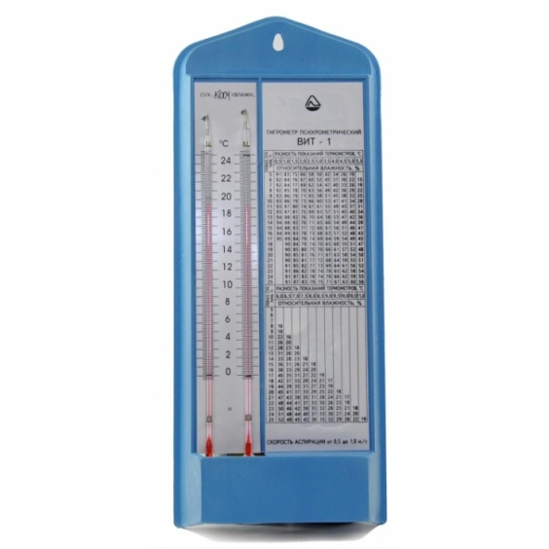
Таблица для вычисления влажности воздуха
Термометр сухой
Термометр влажный

1.4.Рекомендация по увлажнению воздуха
а)Домашние цветы не только увлажняют воздух, но и ионизируют его. Некоторые также отлично очищают и дезинфицируют. Особенно много влаги отдают следующие растения:
- нефролепис (домашний папоротник);
- фатсия;
- циперус;
- спармания (комнатная липа);
- фикус;
- драцена;
- гибискус.
б) Даже зимой не лишне по 2–3 раза в день проветривать помещение , чтобы сохранять комфортный уровень влажности. Нужно вытирать пыль и мыть полы.
в) Можно наполнить вазы, бутылки и другие сосуды водой и установить их возле источников тепла.

2.Практическая часть
2.1.Измерения с помощью гигрометра
Цель. Определить температуру и влажность воздуха в непроветренном помещении.
Методика. Снимают показания сухого термометра и влажного.По разнице показаний смотрят в таблице влажность воздуха.
Таблица «Измерение влажности»
Дата | Сухой термометр | Влажный термометр | Влажность воздуха
19.04. 2019 | 24 | 14 | 31%
20.04. 2019 | 22 | 17 | 61%
22.04. 2019 | 23 | 14 | 36%
23.04.2019 | 25 | 16 | 38%
24.04.2019 | 24 | 16 | 43%
25.04.2019 | 23 | 14 | 36%
26.04.2019 | 23 | 15 | 42%
27.04.2019 | 24 | 16 | 42%
29.04.2019 | 24 | 15 | 37%
30.04.2019 | 25 | 16 | 38%
Средний показатель | 23,7 | 15,3 | 40,4%
Психрометрическая таблица
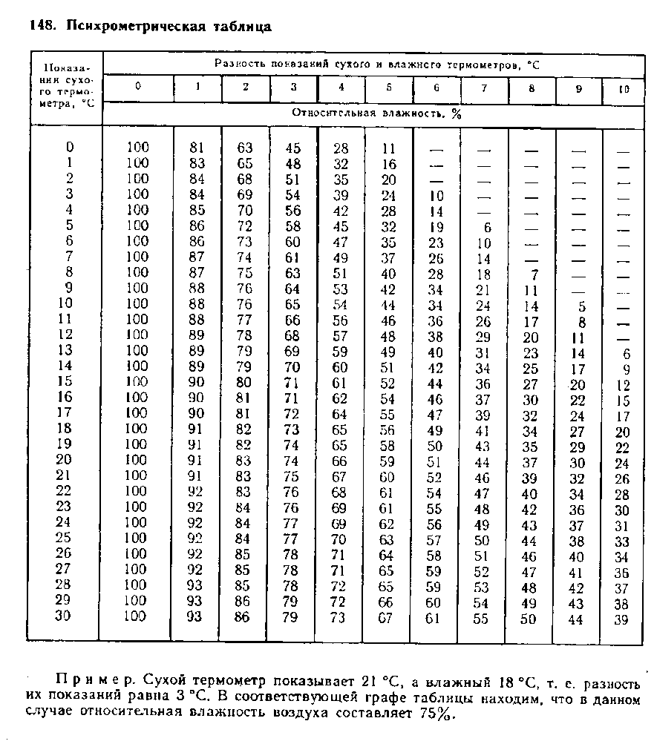

Вывод. Измерения проводились в течение 10 дней. Средние показатели температуры воздуха и влажности показывают, что температура воздуха слегка завышена, а влажность воздуха – занижена. Измерения производились в помещении с закрытыми окнами (сразу после открытия кабинета).
2.2 Наблюдение за сосновой шишкой
Цель. Проверить, как с помощью природного объекта можно определить сухость воздуха
Методика. На улице собрал несколько нераскрывшихся шишек и выложил на стол. Через 2 часа было видно, что чешуйки раскрылись.

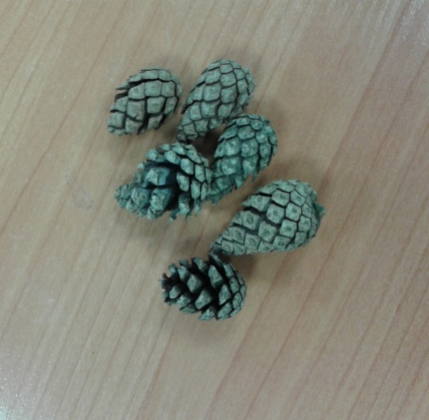
Вывод. В кабинете – сухой воздух.

3.Заключение
Работа над проектом не вызвала сложности. Наиболее трудным было найти в Интернете подходящую информацию по теоретической части и правильно оформить материалы. А дальнейшем мне было бы интересно провести какие-нибудь исследования с помощью приборов.
В результате проведенного исследования можно сделать следующие выводы:
1.Влажность воздуха - важный показатель микроклимата помещения;
2.От влажности воздуха зависит работоспособность учеников в классе;
3.Влажность можно измерять не только с помощью прибора – гигрометра, но и определить сухость воздуха домашних условиях с помощью шишки;
4.Гипотеза нашла подтверждения – в непроветренном помещении влажность понижена, а это ухудшает общее состояние;
5.В дальнейшем можно провести измерения в сравнении (до отопительного сезона и после, до проветривания и после

4.Источники информации
http://home-gid.com/sovety/kakaya-vlazhnost-vozduha-schitaetsya-normalnoj-v-kvartire.html
https://knowrealty.ru/vlazhnost-i-temperatura-v-shkole/
http://samteplo.ru/spravochnik/psikhrometricheskaja-tablica.html

